
Instruções
1- Escreva seu nome de forma LEGÍVEL na folha do cartão de respostas.

2- Analise sua resposta. Ela faz sentido? Isso poderá ajudá-lo a encontrar erros.

3- A não ser que seja instruído de forma diferente, assinale apenas uma das alternativas de cada questão.

4- A prova consiste em 15 questões objetivas de múltipla escolha.

5- Marque as respostas das questões no CARTÃO RESPOSTA preenchendo integralmente o círculo (com caneta) referente a sua resposta.

6- A prova deverá ser feita em até 2 horas, portanto seja objetivo nas suas respostas.

7- É permitido o uso de calculadora científica simples, sem conectividade e sem gráficos.

8- Não é permitido portar celular (mesmo que desligado) durante a prova. O(A) estudante flagrado(a) com o aparelho terá a prova recolhida e ficará com nota zero neste exame. B

----------------------------------------------------------------------------
- Constantes: a não ser que seja instruído de forma diferente, use
; ; 
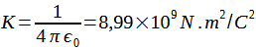
- Fórmulas matemáticas
;
;
Aproxim. binomial : ${(1+x)}^{n}≈1+nx se |x|≪1$

- Fórmulas e leis físicas

; 
;
Campo sobre o eixo:
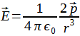
Campo no plano bissetor:
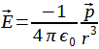
Plano de carga infinito: $E=\frac{η}{2ϵ_{0}}$

1ª questão - Duas partículas carregadas estão fixas no espaço. A partícula 1 possui carga q_{1​} = +8 nC e está na origem. A partícula 2 possui carga q₂​ = −2 nC e está em x = 6 cm. Em que ponto ao longo do eixo positivo dos x o campo elétrico total é zero?
A) x = 4 cm
B) x = 8 cm
C) x = 12 cm
D) x = 16 cm
E) x = 20 cm

2ª questão - Uma casca esférica condutora de raio interno a e raio externo b possui uma carga líquida Q. Uma carga puntiforme q é colocada no centro da casca. Qual é a carga total na superfície externa da casca?

A) 0
B) q
C) −q
D) Q
E) Q+q

3ª questão - Duas cargas pontuais estão fixas e separadas pela distância de 1,00×10^{–2} m. O valor de uma das cargas é –2,8×10^{–8} C e o da outra é +2,8×10^{–8} C. Os pontos A e B estão situados a 2,5×10^{–3} m da carga inferior e da carga superior, respectivamente, conforme a figura. Se um próton, cuja carga elétrica é 1,60×10^{–19} C, é deslocado do ponto A ao ponto B, qual é o trabalho realizado pelo campo elétrico criado pelas cargas fixas?
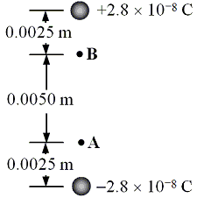

A) 4,3×10^{–15} J B) –5,4×10^{–15} J
C) –2.1×10^{–14} J D) 2,1×10^{–14} J E) zero

4ª questão - Duas esferas condutoras idênticas, A e B, possuem cargas iniciais q_{A}​ = +12 nC e q_{B}​ = −4 nC. Elas são colocadas em contato e, após atingirem o equilíbrio eletrostático, são separadas. Em seguida, uma terceira esfera idêntica C, inicialmente descarregada, é colocada em contato primeiro com a esfera A e depois com a esfera B. Qual é a carga final da esfera C?

A) +2 nC
B) +3 nC
C) +4 nC
D) +6 nC
E) +8 nC

5ª questão - Uma esfera condutora maciça, de raio a, tem carga de 6,0 µC e está localizada no centro de uma casca esférica condutora, de raio interno b e raio externo c. A carga da casca esférica também é de 6,0 µC. As cargas (i) na superfície interna (de raio b) da casca esférica e (ii) na superfície externa (de raio c) da casca esférica são?
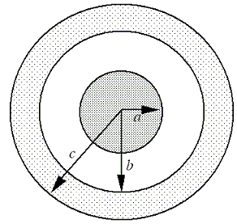

A) (i) zero; (ii) 6,0 µC
B) (i) ー6,0 µC; (ii) zero
C) (i) ー6,0 µC; (ii) 12 µC
D) (i) 6,0 µC; (ii) ー12 µC
E) (i) ー6,0 µC; (ii) 6,0 µC

6ª questão - Três partículas de mesma carga Q ocupam os vértices de um triângulo equilátero, como mostra a figura. Cada lado do triângulo tem comprimento d. Quais são o módulo e a orientação da força elétrica resultante sobre a carga que está no vértice superior do triângulo? Informações úteis:
sen 45º = cos 45º = √2/2;
sen 60º = √3/2; cos 60º = 1/2

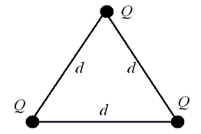

A) k√3Q²/d² para cima
B) k√3Q²/d² para baixo
C) k√2Q²/d² para cima
D) k√2Q²/d² para baixo
E) 2kQ²/d² para cima

7ª questão - A figura abaixo mostra as placas defletoras (comprimento L) de uma impressora de jato de tinta. Uma gota de tinta com massa m e uma carga negativa de valor absoluto Q penetra na região entre as placas movendo-se inicialmente na direção do eixo x com uma velocidade v_{x}. As placas estão carregadas e produzem um campo elétrico uniforme dirigido verticalmente para baixo com módulo E. Qual é a expressão que melhor representa a deflexão vertical que a gota sofre ao deixar a região entre as placas? (A força gravitacional é pequena em comparação com a força eletrostática e pode ser desprezada.)
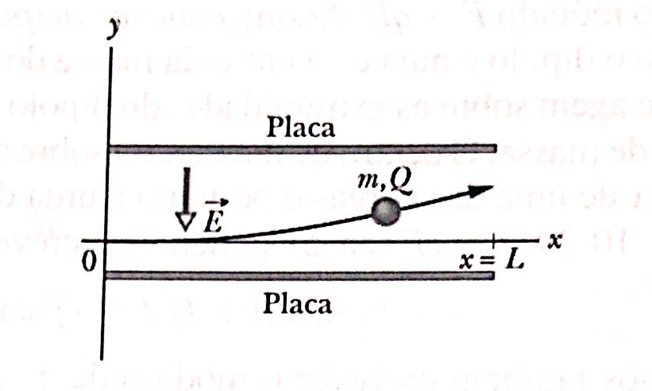
A) QEL²/(mv_{x} ) B) QEL²/(2mv_{x}²)
C) QEL/(mv_{x}² ) D) QEL/(2mv_{x} )
E) QEL/(mv_{x} )

8ª questão - A figura mostra duas cargas elétricas de mesmo módulo e sinais opostos. Algumas linhas do campo elétrico são mostradas. Qual das setas representa corretamente o vetor campo elétrico no ponto P?
A) A B) B C) C D) D
E) O campo elétrico é zero.

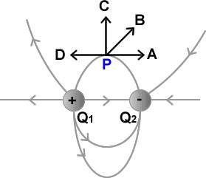

9ª questão - Uma partícula de carga q se encontra a uma distância vertical d/2 do centro de um quadrado de aresta d. Qual é o módulo do fluxo elétrico através do quadrado? (Sugestão: pense no quadrado como uma das faces de um cubo de aresta d).
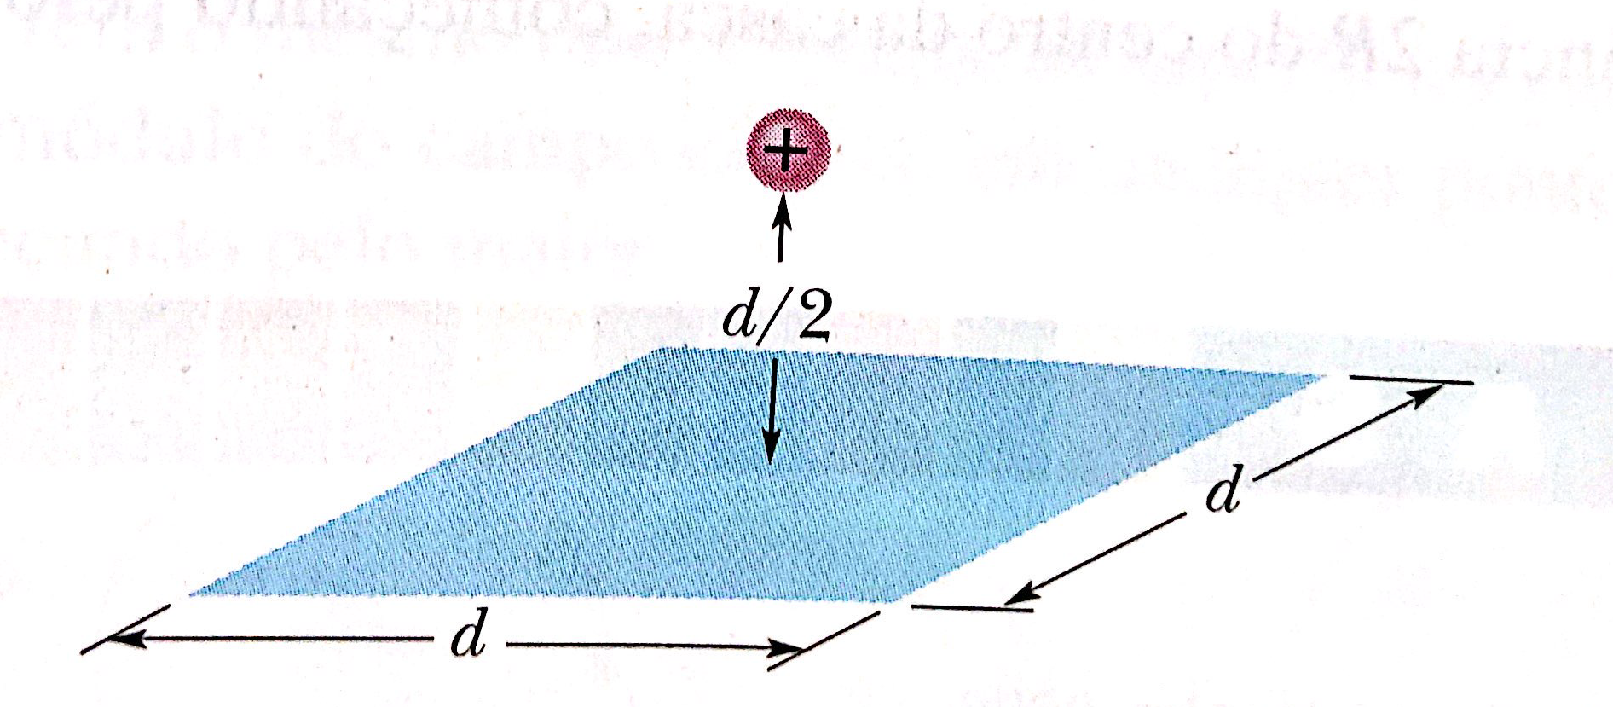
A) q/(ɛ₀) B) q/(4πɛ₀) C) q/(6ɛ₀)
D) q/(πɛ₀) E) q/(16ɛ₀)

10ª questão - Qual é a razão |ΔV_{p}|/|ΔV_{e}| entre os módulos das diferenças de potencial que aceleram um próton e um elétron do repouso até a mesma energia cinética? As massas do próton e do elétron são m_{p} e m_{e}, respectivamente.
A) (m_{p}/m_{e})^{1/2} B) (m_{e} /m_{p})^{1/2} C) 2 D) 1 E) 1/2

11ª questão - A figura abaixo mostra o módulo do campo elétrico do lado de dentro e do lado de fora de uma esfera com uma distribuição uniforme de cargas positivas em função da distância do centro da esfera. Qual é o valor aproximado da carga total da esfera?
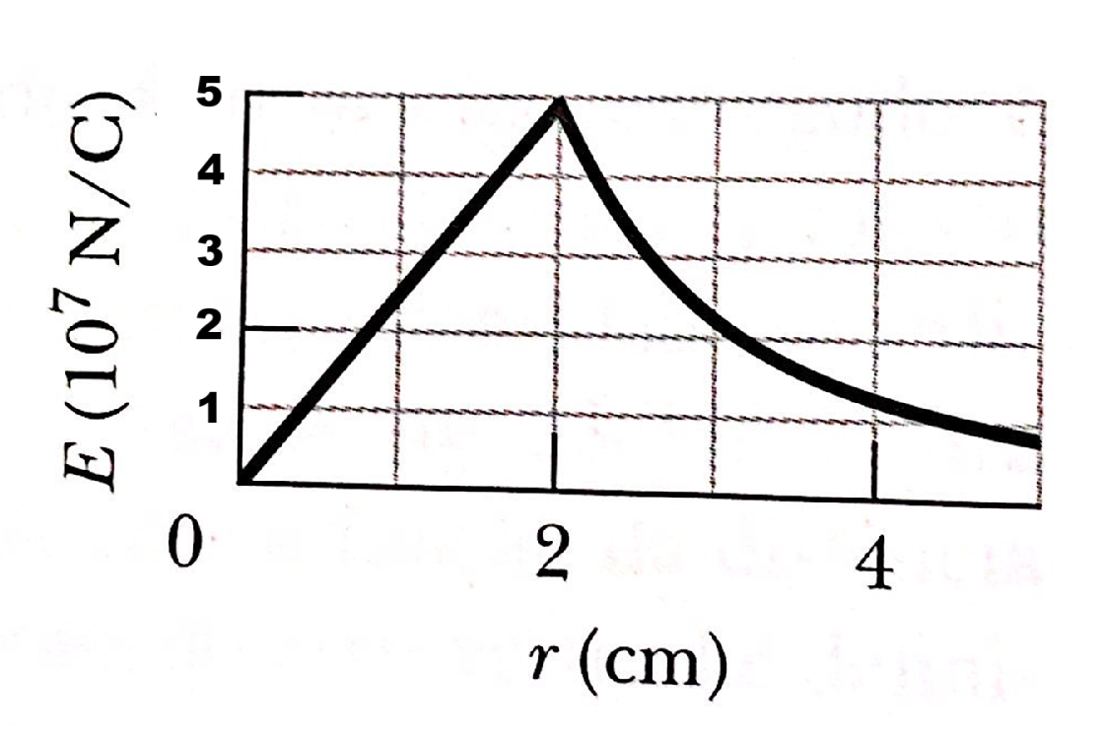
A) 3,2×10⁻⁹ C
B) 3,2×10⁻⁶ C
C) 4,4×10⁻⁷C
D) 2,2×10⁻² C
E) 2,2×10⁻⁶ C

12ª questão - Uma molécula de água no estado de vapor tem um momento de dipolo elétrico cujo módulo é 6,2×10⁻³⁰ C m. Considere que a molécula seja submetida a um campo elétrico de 1,5×10⁴ N/C. Que quantidade de energia é necessária para fazer a molécula girar de 180º na presença desse campo, partindo de uma posição em que a energia potencial é mínima, Φ=0º?
A) 9,3×10⁻²⁶ J
B) 1,9×10⁻²⁵ J
C) 4,7×10⁻²⁶ J
D) 9,0×10⁻²⁶ J
E) 0

13ª questão - Qual das afirmações abaixo é verdadeira?
A) A lei de Gauss só vale para distribuições simétricas de carga.
B) O campo elétrico é perpendicular à superfície de um condutor carregado em equilíbrio eletrostático.
C) No interior de um condutor carregado em equilíbrio eletrostático, a densidade volumétrica de carga é diferente de zero.
D) Na superfície de um condutor carregado em equilíbrio eletrostático, o campo elétrico é zero.
E) O campo elétrico é tangente à superfície de um condutor carregado em equilíbrio eletrostático.

14ª questão - A figura mostra um dipolo elétrico que acaba de ser liberado em repouso numa região em que o campo elétrico é uniforme. Qual das opções abaixo descreve corretamente o torque resultante e a força resultante sobre o dipolo?
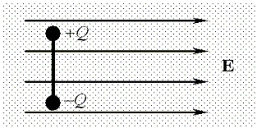

A) Torque zero e força zero
B) Torque no sentido horário e força zero
C) Torque no sentido anti-horário e força zero
D) Torque no sentido horário e força para a direita
E) Torque no sentido anti-horário e força para a direita

15ª questão - Duas esferas de 1,0 g são carregadas igualmente e mantidas separadas por 2,0 cm. Quando soltas, elas imediatamente adquirem uma aceleração de módulo 150 m/s². Qual é o valor absoluto da carga de cada esfera, aproximadamente?

A) 8,2 nC B) 8,2 C C) 82 nC
D) 580 nC E) 5,8 nC

--- Fim da prova —


